
2024
AÑO 2024
MEMORIA DE LABORES

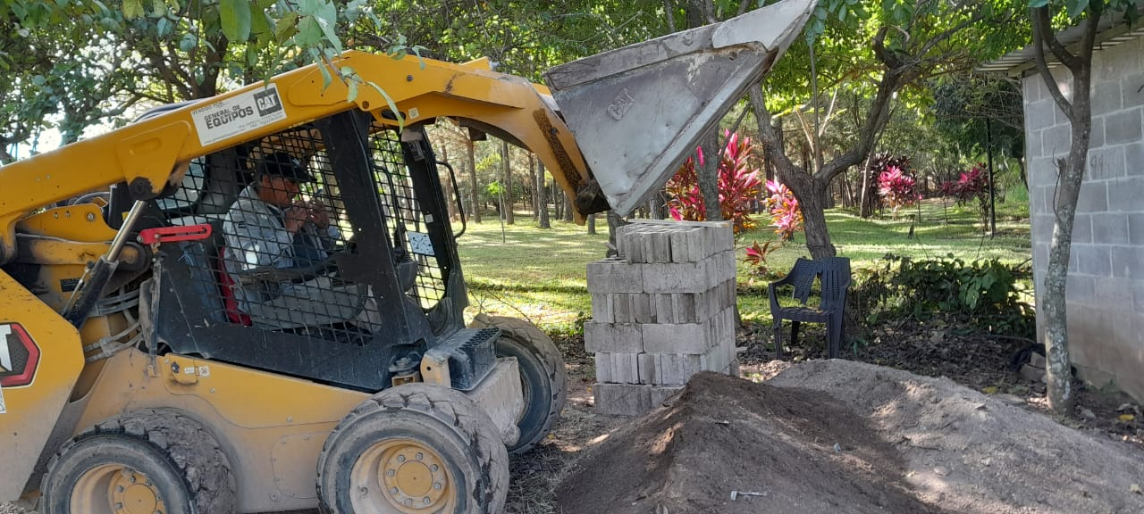
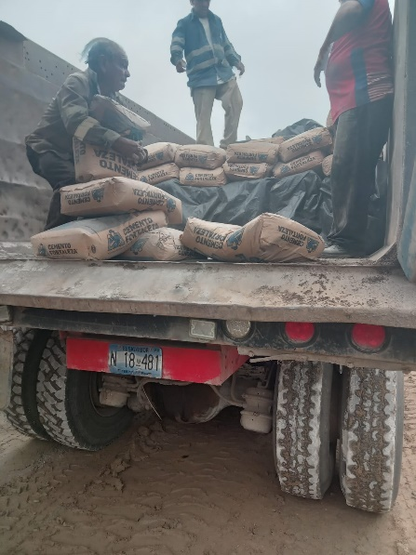

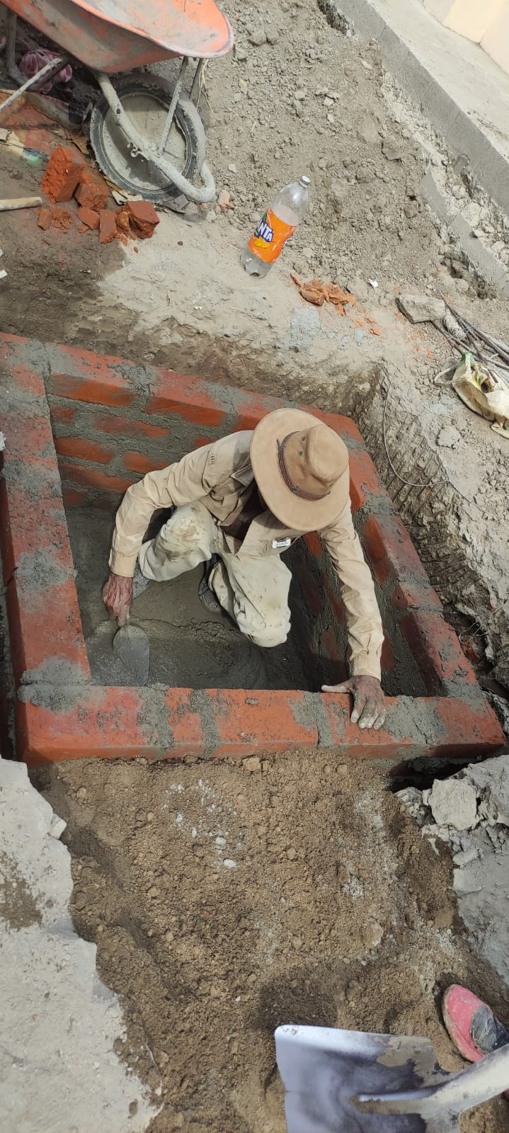

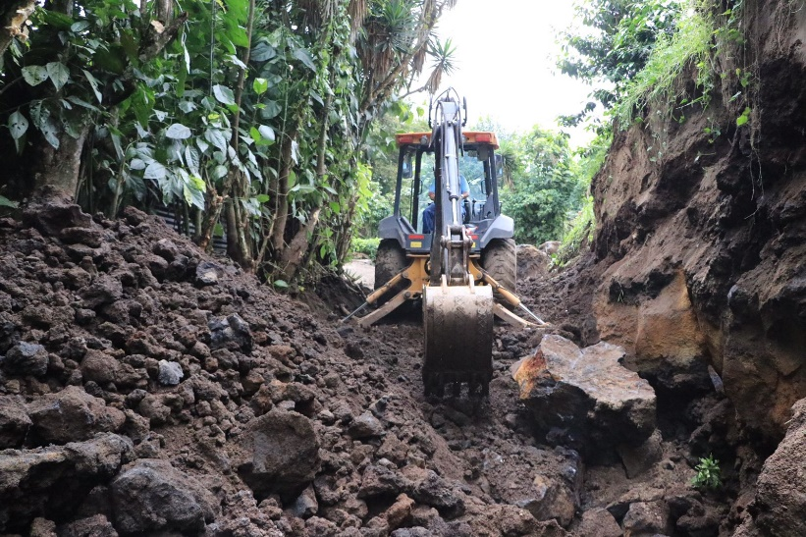

ÍNDICE
Introducción 2
Objetivos 2
Memoria de labores de mayo a diciembre del año 2024. 3
Actividades realizadas Distrito de Nejapa 6
Actividades realizadas Distrito de Apopa 7
Logros y resultados 8
Conclusión 9
Anexos 10
Registro fotográfico de actividades realizadas. 10

Introducción

Este departamento es el encargado de mantener en buen estado las calles y la conectividad vial, además de contribuir al desarrollo de San Salvador oeste por medio de la ejecución de proyectos, para el beneficio de todos sus habitantes.
Entre las actividades que se detallan son inspecciones, supervisiones, la recepción de solicitudes de comunidades para el préstamo de maquinaria, elaboración de presupuestos, memorándums, reuniones y todo el resumen de las actividades realizadas por los Distritos de Apopa y Nejapa.

Objetivos

- Coordinar los diferentes proyectos de infraestructura, recuperación y mantenimiento de la red vial para el beneficio social y recreativo de San Salvador Oeste.

- Mejorar las condiciones de transitabilidad vehicular y peatonal de las calles rurales de San Salvador Oeste.

- Atender a solicitudes de las comunidades siempre y cuando se cuente con la maquinaria idónea.

- Apoyo a diferentes proyectos en ejecución en los Distritos de Apopa y Nejapa.

Memoria de labores de mayo a diciembre del año 2024.
N.º | Descripción | Observación
1 | Presupuestos | Viviendas dañadas en tormenta Alberto en junio de 2024:
1 | Presupuestos | Paredes de adobe repellado con techo de lámina y teja que se encuentra con anegamiento de agua provocando un futuro colapso de casa. UBICACIÓN: Caserío Pitarrillo 2.
1 | Presupuestos | Paredes de ladrillo en mal estado, colapsara por ráfagas de viento o sismo. UBICACIÓN: Cantón Galera Quemada, Lotificación El Jabalí 2.
1 | Presupuestos | Madera en estado descompuesto, laminas en mal estado y techo por colapsar. UBICACIÓN: Cantón Galera Quemada, Lotificación las Américas 1.
1 | Presupuestos | Reconstrucción de paredes nuevas. UBICACIÓN: Comunidad Junquillo 2.
1 | Presupuestos | Paredes de adobe en mal estado por anegamiento de agua. UBICACIÓN: Cantón Tutultepeque.
1 | Presupuestos | Paredes colapsadas y techo en mal estado. UBICACIÓN: Caserío Las Marías 1.
1 | Presupuestos | Presupuesto de Casa Comunal - Jabalí I, Distrito de Nejapa.
2 | Inspecciones | El 19 de junio el personal de Desarrollo de Proyectos en conjunto con personal de Protección Civil hizo una inspección en una vivienda en Cantón Camotepeque el cual se presentaba una cárcava en el patio trasero de la vivienda.
2 | Inspecciones | Se realizaron 7 inspecciones de casas dañadas por la tormenta Alberto en junio de 2024, San Salvador Oeste, distrito de Nejapa en donde se acondicionarán estructuras nuevas para las familias afectadas.
2 | Inspecciones | Se realizó inspección de calle vecinal en Cantón Tutultepeque, como parte del mantenimiento rutinario de las vías, dicha vía se encontraba con deslizamiento de tierra en una de sus arterias.
2 | Inspecciones | Verificación de las viviendas dañas en temporal y que las viviendas se encontraban en malas condiciones o zonas de riesgo que no se puede habitar estos en los dos distritos.
2 | Inspecciones | Verificación en calles urbanas y caminos vecinales (calles rurales). Del distrito de Nejapa
2 | Inspecciones | Cárcavas, hundimiento por fractura o colapso de tuberías de aguas lluvias, Calle antigua Troncal del Norte contiguo al Rio Acelhuate etc. También por filtración de agua, erosión del material existente en la zona, Cárcava en zona de Valle Verde 1, está siendo intervenida por el Ministerio de Obras Públicas.
2 | Inspecciones | Calles Urbanas, verificación de baches puntuales, hundimiento por problema de base debido a alguna saturación; recarpeteo con mezcla asfáltica en caliente; suelo cemento, concreto hidráulico.
2 | Inspecciones | Caminos vecinales o comúnmente conocidas como Calles rurales, verificación e intervención, conformación, colocación y compactación de material granular, ya sea fresado o material de Corinca.
2 | Inspecciones | Inspecciones a CDI del Distrito de Apopa: Los Ángeles, Valle Verde y Santa Catarina
2 | Inspecciones | Inspección técnica para levantamiento de presupuesto del Vivero Municipal del Distrito de Apopa.
2 | Inspecciones | Inspección técnica en condóminos El Rosal, para reparación de gradas
2 | Inspecciones | Inspección en Parque recreativo en Colonia la Chintu 1.
3 | Supervisión | Supervisión a proyectos ejecutados de mayo a diciembre 2024.
3 | Supervisión | 1- Acceso a cancha de la urbanización María Elena.

 |  | 2- Calle Apocapa (Popotlan 1). Distrito de Apopa.
 |  | 3- Calle Hildebrando Juárez. Distrito de Apopa.
 |  | 4- Calle principal el Estadio Joaquín Gutiérrez, punto de la 38D, Bocacalle El Pepeto. Distrito de Apopa.
 |  | 5- Calle concepción Norte, Distrito de Nejapa.
 |  | 6- 4° Calle poniente, Bacheo Puntual. Distrito de Apopa.
 |  | 7- Calle a Tomayate, (Mejoramiento con concreto hidráulico). Distrito de Apopa.
 |  | 8- Acceso a cancha María Elena. Distrito de Apopa.
 |  | 9 - Pavimentación con adoquinado Pasaje N°1, Lotificación San Luis, Cantón aldea las Mercedes, Municipio de Nejapa.
 |  | 10 - Pavimentación y obras de drenaje superficial de Calle principal de Colonia San Felipe, Nejapa
 |  | 11 - Reparación de calle al Rastro Municipal - Distrito de Apopa.
 |  | 12- Compactado de colonia El Cocal y calle Segura.
 |  | 13- Reparación de Adoquín en calle Tomayate - Distrito de Apopa
 |  | 14- Construcción de Casa Comunal - Jabalí I, Distrito de Nejapa.
 |  | 15- Trabajos en el canal de las aguas lluvias y otras actividades en Centro Escolar Santa Teresa de las Flores. Distrito de Apopa.
 |  | 16- Trabajos realizados en el Rastro Municipal de Apopa.
 |  | 17- Limpieza y reparación de calle Monte María
 |  | 18- Recarpeteo sobre calle Vizcarra y 2da calle poniente.
 |  | 19- Reparación de adoquinado en 6ta calle oriente
 |  | 20- Soldadura en parilla en la 6ta calle poniente
 |  | 21 - Adoquinado en colonia San Sebastián – fraguado de 18 mts.
 |  | Nombre de caminos vecinales intervenidos
 |  | 1- Cantón Joya Grande. Distrito de Apopa.
 |  | 2- Calle el Cerro. Distrito de Nejapa
 |  | 3- Cantón Suchinango. Distrito de Apopa.
 |  | 4- Cantón Las Delicias. Distrito de Apopa.
 |  | 5- Calle Principal, Lotificación Las Américas 1 y 2. Distrito de Nejapa.
 |  | 6- Calles principales del Cantón Tutultepeque. Distrito de Nejapa.
4 | Diseño y elaboración de planos | No se ha realizado ningún diseño ni elaboración de planos en el periodo correspondiente a los meses de Julio, agosto y septiembre del presente.
5 | Visitas técnicas y levantamientos | El 21 de junio se realizaron visitas técnicas en donde se elaboraron levantamientos de 7 casas dañadas en el distrito de Nejapa, Municipio de San Salvador Oeste, ocasionadas por la tormenta Alberto, durante este levantamiento se determinó que las viviendas ya no podrían ser habitables.
5 | Visitas técnicas y levantamientos | El 25 de julio, se realizó visita con personal de Técnico de OPAMSS, para ver problemas que se tienen en la Avenida Quirino Chávez sobre inundaciones que se dan en tuberías de aguas lluvias.

 |  | El 26 de Julio, se realizó la visita para el levantamiento de la calle Apocapa, se perfilo carpeta existente para colocación de la nueva carpeta. Distrito de Apopa.
 |  | El 20 de agosto se hizo el levantamiento del bacheo en 4° calle poniente. Distrito de Apopa
 |  | El 23 de agosto se inspeccionó para el levantamiento de los badenes a intervenir en dichas calles. Distrito de Apopa.
 |  | El 29 de agosto se hizo el levantamiento de calle Hildebrando Juárez, se preparó la base para colocar Carpeta Nueva. Distrito de Apopa.
 |  | El 04 de septiembre se realizó la visita en la calle al estadio, donde se verificó el levantamiento para el mejoramiento de dicha calle, haciendo el levantamiento con representantes de la empresa contratista, elaborando cajas colectoras de aguas lluvias y preparación de base para colocación de carpeta. Distrito de Apopa.
6 | Memorándums | Elaboración de memorándums para dar respuestas a las diferentes solicitudes que recaen en la Departamento de Proyectos del Distritos de Nejapa
7 | Cotizaciones | Se han realizado cotizaciones por medio de las páginas en línea de las diferentes ferreterías, así como también se han solicitado cotizaciones por medio de redes sociales y de correo electrónico, solicitudes que se han hecho a ferreterías locales y empresas de venta de maquinaria pesada.
8 | Realización de Informes | Realización de informes de avances para la Unidad de Acceso a la Información del tercer trimestre.
8 | Realización de Informes | Realización de informes de liquidación del proyecto: "PAVIMENTACIÓN CON ADOQUINADO PASAJE N°1, LOTIFICACIÓN SAN LUIS, CANTÓN ALDEA LAS MERCEDES, MUNICIPIO DE NEJAPA."
8 | Realización de Informes | Realización de informes de liquidación del proyecto: "PAVIMENTACIÓN Y OBRAS DE DRENAJE SUPERFICIAL DE CALLE PRINCIPAL DE COLONIA SAN FELIPE"
8 | Realización de Informes | Realización de informes semanales de avances de obra.
9 | Reuniones | Reuniones con cuadrilla de trabajo, y personal de mantenimiento vial.
10 | Recepción de solicitud. | En las oficinas de Desarrollo de Proyectos en el Distrito de Nejapa se atiende a contribuyentes brindando información relacionada con las solicitudes de maquinarias para solventar problemáticas de calles en mal estado además se reciben solicitudes de comunidades de lunes a viernes de 8 am a 4 pm, las cuales se programan acorde a las disponibilidades establecidas por el encargado de maquinaria.
11 | Ayuda económica para elaboración de proyectos. | Ayuda económica en comunidad Fe y esperanza (cemento para canaletas)
11 | Ayuda económica para elaboración de proyectos. | Ayuda económica C.E Cantón el Ángel (construcción de área de techo para niños de parvularia)
11 | Ayuda económica para elaboración de proyectos. | Ayuda económica en comunidad La Junta. (construcción de canaletas y caja tragante para evacuar A.LL.)
11 | Ayuda económica para elaboración de proyectos. | Ayuda económica en comunidad Lotificación brisas de Joya Grande.
11 | Ayuda económica para elaboración de proyectos. | Ayuda económica Urb. Lourdes Apopa.

Actividades realizadas Distrito de Nejapa
Mayo - diciembre
- Apoyo con traslado de materiales y maquinaria para el proyecto "PAVIMENTACIÓN CON ADOQUINADO PASAJE N°1, LOTIFICACIÓN SAN LUIS, CANTÓN ALDEA LAS MERCEDES, MUNICIPIO DE NEJAPA."
- Desalojo de piedras en Comunidad La Granda con apoyo de la Retroexcavadora.
- Reparación de tubería de agua potable en Hacienda Mapilapa.
- Preparación de excavación para cometida de aguas negras en comunidad Las Américas.
- Excavación de introducción para tubería de aguas lluvias para el proyecto "PAVIMENTACIÓN CON ADOQUINADO PASAJE N°1, LOTIFICACIÓN SAN LUIS, CANTÓN ALDEA LAS MERCEDES, MUNICIPIO DE NEJAPA."
- Preparación de excavación para reparación de tubería de agua potable en las comunidades de Calle Vieja y Las Vegas.
- Apoyo con traslado de materiales para el proyecto “Pavimentación y obras de drenaje superficial de Calle principal de Colonia San Felipe, Nejapa”
- Atención a solicitudes de comunidades.
- Trabajos con la Retroexcavadora para reparación de acceso de vehículos en Comunidad San Jerónimo Los Planes.
- Apoyo con la excavación para la reparación de tubería de agua potable en Comunidad dos de mayo.
- Atención a solicitudes de comunidades.
- Reparación de derrame de agua en colonia La nueva.
- Apoyo con fontanero para la reparación de un inodoro en el Centro Escolar Morazán.
- Continuación con los trabajos de supervisión en el proyecto: “PAVIMENTACIÓN CON ADOQUINADO PASAJE N°1, LOTIFICACIÓN SAN LUIS, CANTÓN ALDEA LAS MERCEDES, MUNICIPIO DE NEJAPA."
- Elaboración de terraza con apoyo de Tractor de banda en proyecto de Hidro paneles en San jerónimo Los Planes.
- Reparación de la calle principal Caserío Los Moranes. (motoniveladora alquilada).
- Corte manual de calle hacia Mapilapa por obstrucción en el colector de aguas negras (Lateral Izquierdo) Nor Oeste de la calle.
- Limpieza de pozos de aguas negras. Con apoyo del camión cisterna.
- Colado de carpeta en tramo compactado en calle hacia Hacienda Mapilapa.
- Intervención de conformación de calle principal en colonia Cuesta Blanca.
- Volqueta trasladando material de Corinca para colocar en calle rurales
- Apoyo en conformación de calles con motoniveladora en La Portada.
- Destapando colectores de aguas negras. Calle de Lotificación El Milagro.
- Trabajos en el acceso del Vivero Municipal. Distrito de Nejapa.
- Apoyo a SMARSA y reparaciones a tuberías. En caserío Las Vegas.
- Apoyo en clínica Municipal de Nejapa, con un fontanero, trabajos del aparato odontológico.

- Iniciando trabajos con construcción de casa comunal en Lotificación Jabalí, Descapote y terracería de nivelación de suelo para trazo.
- Descapote y Terracería de una casa que se construirá en Caserío El Llano. Donación del Diputado Ernesto Castro, en conjunto con el Ministerio de Vivienda y Desarrollo Urbano.
- Apoyo con motoniveladora en la calle para colonia Saigon, para sacar cosecha de maíz y de caña.
- Descapote y limpieza en CEFOR - Distrito de Apopa.
- Descapote de grama en cancha de las Américas 3 y 4.
- Apoyo con maquinaria para las calles del Cantón Tutultepeque.

Actividades realizadas Distrito de Apopa
Mayo - diciembre
- Reparación de calle en la Lotificación Las Brisas (Cantón Joya Grande)
- Apoyo con volqueta en traslado de ripio del cementerio general.
- Continuación de trabajos en al adoquinado de la nueva Apopa. (en las instalaciones del plantel municipal)
- Visita técnica en CDI de Valle Verde 1. Para la remodelación de los espacios.
- Visita para la elaboración de presupuestos del a CDI Los Ángeles.
- Limpieza de ripio en el Cementerio General.
- Inspección técnica para el levantamiento del presupuesto del Vivero Municipal.
- Continuación de reparación del Parque de la comunidad Valle verde 3.
- Reparación de calle al Rastro Municipal.
- Limpieza en cementerio el Guayabo por preparación del día 02 de noviembre.
- Compactado en Calle El Cocal y calle Segura.
- Reparación de adoquín en calle Tomayate.
- Inspección en Parque en Colonia Chintu 1.
- Acceso de cancha de la Urbanización María Elena.
- Supervisión del Plan bacheo de calles, avenidas y pasajes.
- Reparación de adoquinado en 6ta calle oriente.
- Reparación de calle a Cantón Las Delicias.
- Trabajos de emergencia en la cárcava en colonia La Ponderosa.
- Limpieza y conformación del predio donde se colocaron las ruedas para las fiestas patronales.
- Apoyo en colocación de asfalto en frío para baches de la sexta calle.
- Reparación y conformación de material fresado en la entrada del predio de las ruedas.
- Apoyo en pintura en el Palacio Municipal del Distrito de Apopa.
- Trabajos en el rastro municipal en la colocación y fijación de la estructura y en la limpieza de los cuartos de sacrificio en el rastro municipal.
- Soldadura de parilla en la 6ta calle poniente.

- Visita de campo y supervisión de trabajos realizados en el Rastro Municipal.

- Recarpeteo sobre calle Vizcarra y 2da calle poniente.
- Limpieza y reparación de calle Monte María.

- Inspección técnica en condominio El Rosal para mejoras.
- Adoquinado en colonia San Sebastián – fraguado de 18 mts.
- Traslado de 50 bolsas de cemento de Santa Elena a Madre tierra.
- Se continúan los trabajos en el Rastro Municipal.
- Seguimiento a todas las actividades referentes a proyectos en el periodo vacacional.

Logros y resultados

- Recarpeteo de calle Vizcarra y plan bacheo, la cual garantizara el transito seguro de vehículos y peatones, facilitando la conectividad y movilidad urbana.

- Construcción de casa Comunal del Jabalí 1 en el Distrito de Nejapa. La cual será de gran utilidad para toda la comunidad para la realización de actividades sociales, culturales, educativas, entre otras.

- Apoyo de mantenimiento vial a las comunidades, por medio de las solicitudes recibidas en el departamento de Desarrollo de Proyectos, las cuales se han atendido en un 76%.

- Supervisiones de proyectos que se llevan en ejecución en todo el gobierno de San Salvador Oeste, para garantizar la calidad de estos.

- Dar respuesta rápida a las problemáticas de la ciudadanía en cuanto al desarrollo de proyectos por medio de inspecciones.

Conclusión

A partir de lo expuesto anteriormente, podemos concluir que si bien es cierto se está atendiendo a solicitudes de comunidades de San Salvador Oeste. No se da respuesta rápida a algunas por falta de maquinaria, En vistas de esto, consideramos imperiosa la necesidad de invertir en la reparación y mantenimiento de la misma para poder contribuir al desarrollo vial de la zona rural de los Distritos de Apopa y Nejapa. En lo que se refiere al área de proyectos, se cuenta con un buen grupo capaz de brindar respuesta inmediata ante cualquier emergencia o proyecto activo en ambos distritos.

Anexos

Registro fotográfico de actividades realizadas.
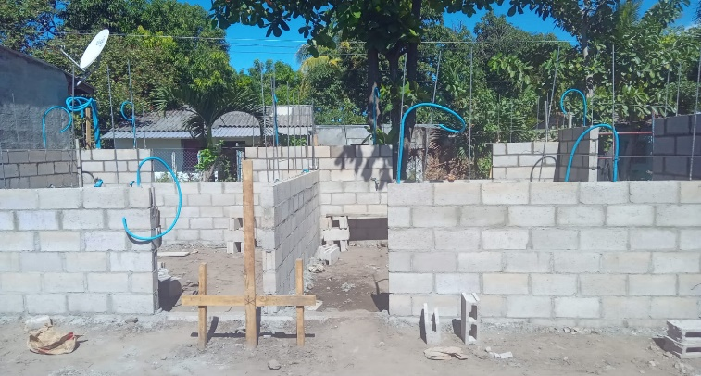
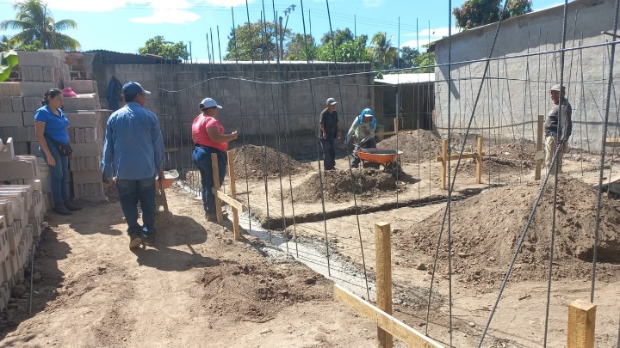

Inspección en la construcción de casa Comunal Jabalí I, Distrito de Nejapa.
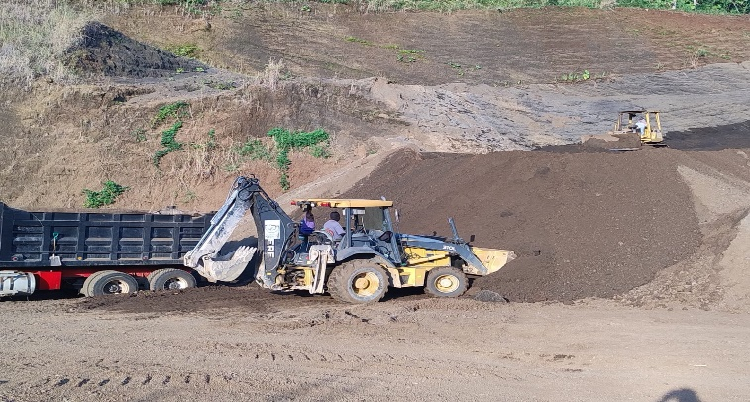
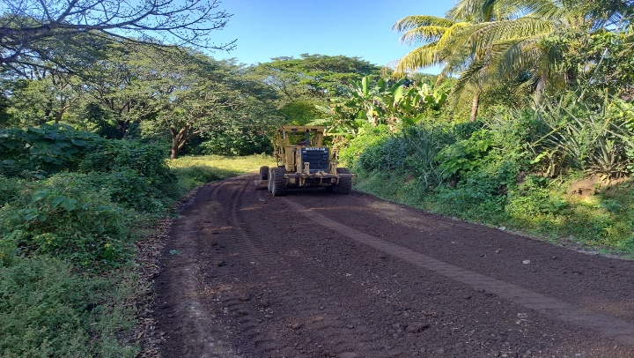

Atención a reparación de calle en Cantón Tutultepeque - Distrito de Nejapa.

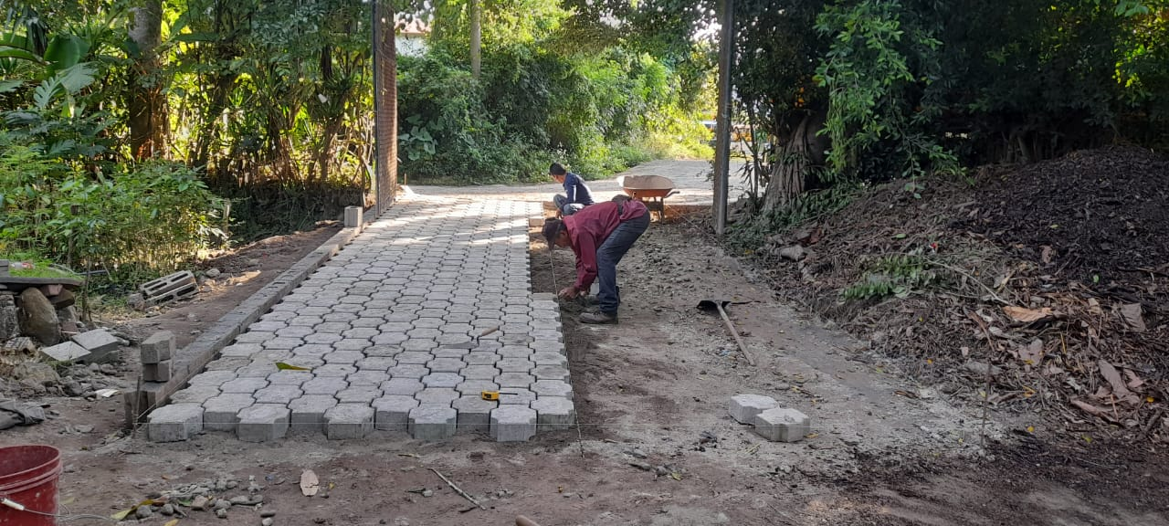
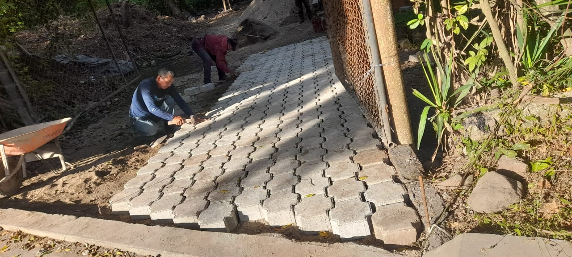
Reparación de acceso del Vivero Municipal – Distrito de Nejapa.

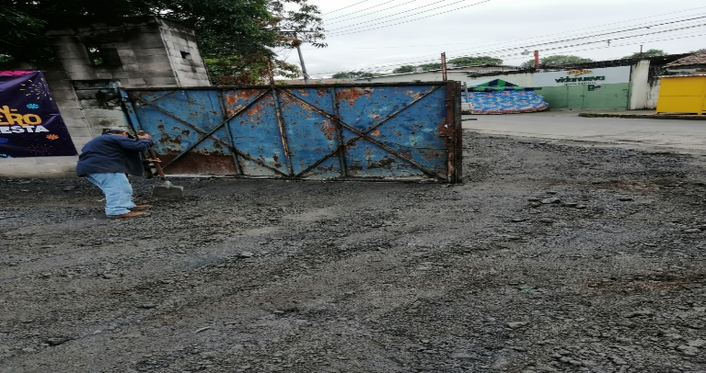
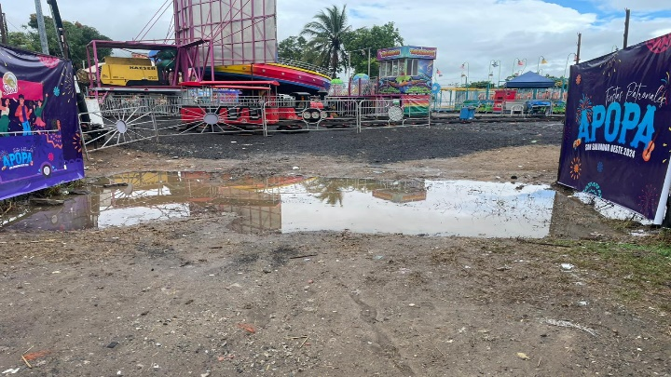
Reparación de acceso al campo de la feria – Distrito de Nejapa.
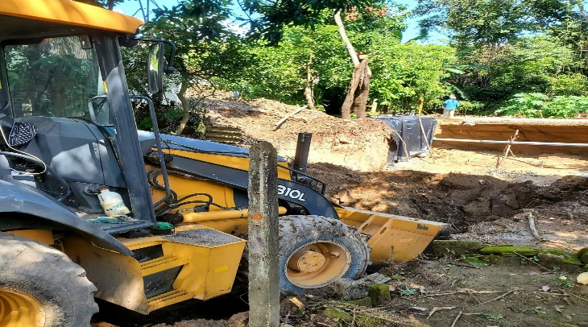
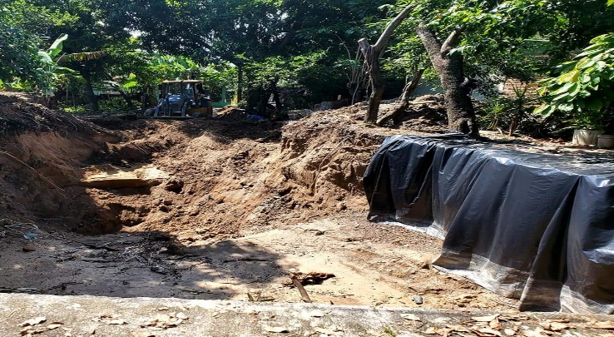

Apoyo con maquinaria en Cárcava en colonia La Ponderosa - Distrito de Apopa.

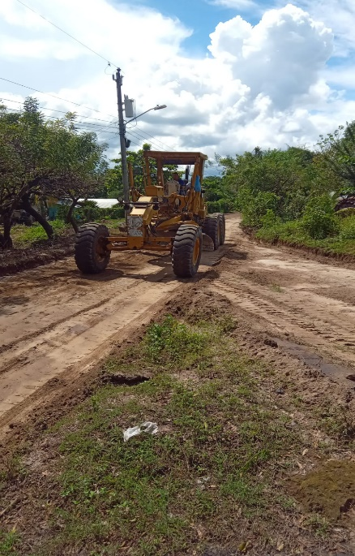
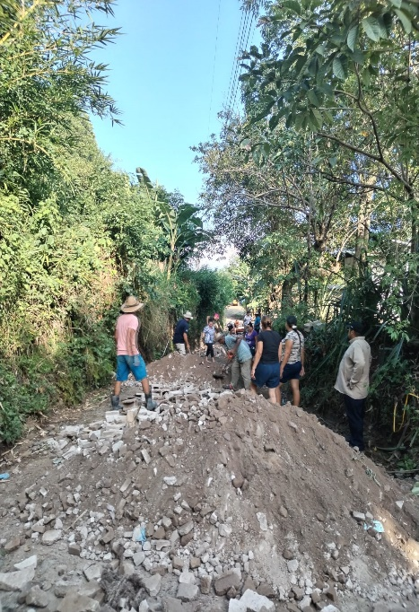

Apoyo en conformación de calles con motoniveladora en La Portada.
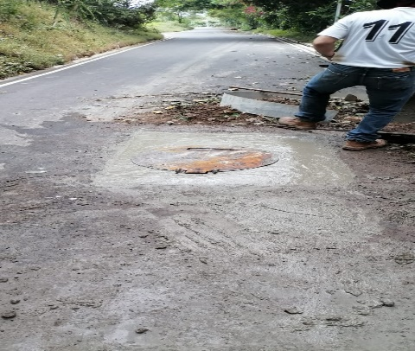
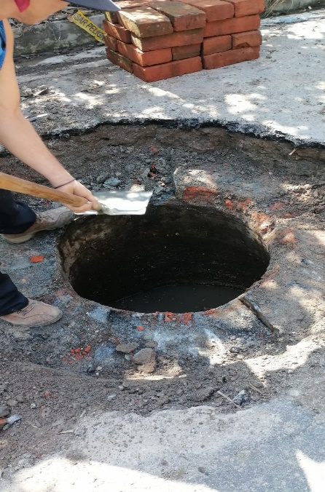
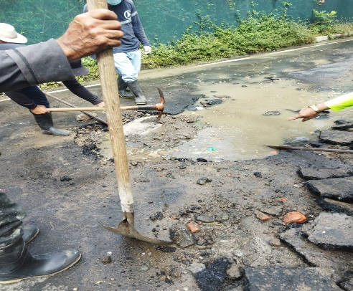
Intervención de colectores de aguas negras. Calle de Lotificación El Milagro - Distrito de Nejapa.

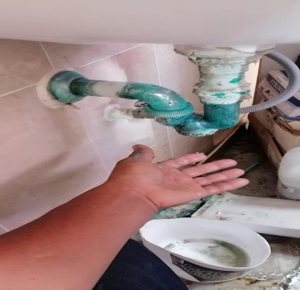
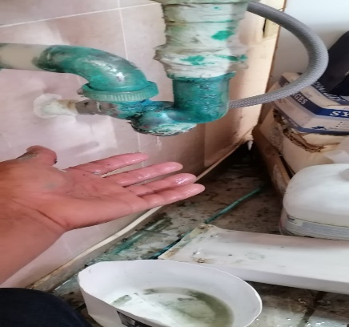

Apoyo en clínica Municipal para reparación de aparato odontológico – Distrito de Nejapa.
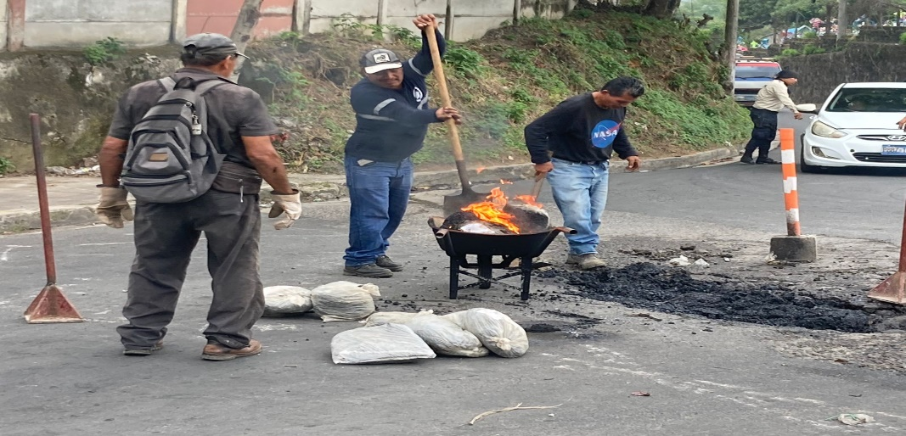

Apoyo en colocación de asfalto en frío para baches de la sexta calle en el Distrito de Apopa.

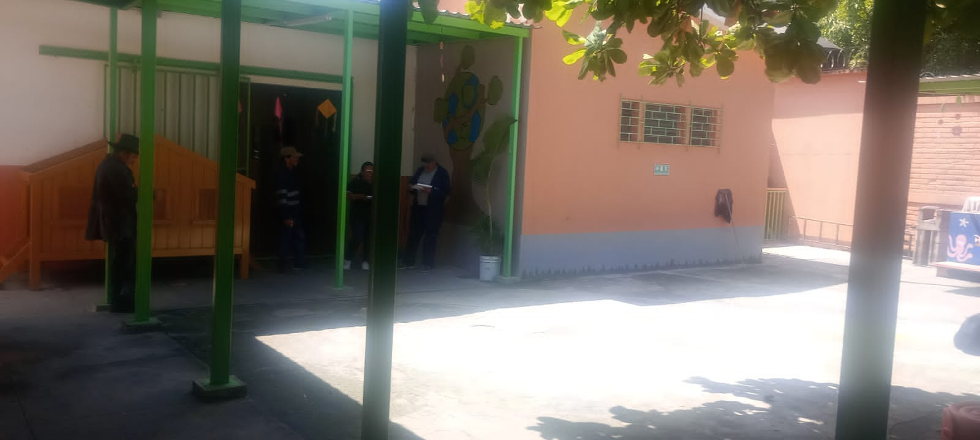
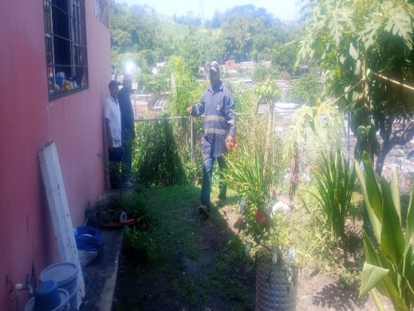
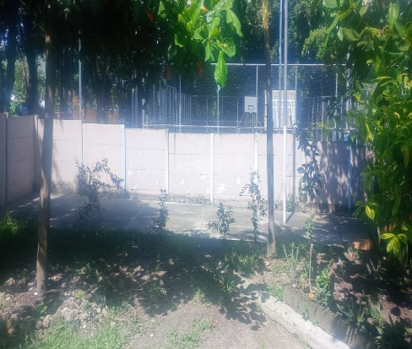
Visita técnica a los CDI Valle Verde I, Los Ángeles y Santa Catarina, Del Distrito de Apopa, para la remodelación de espacios
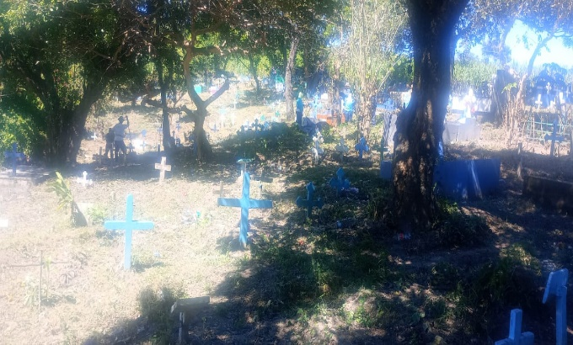
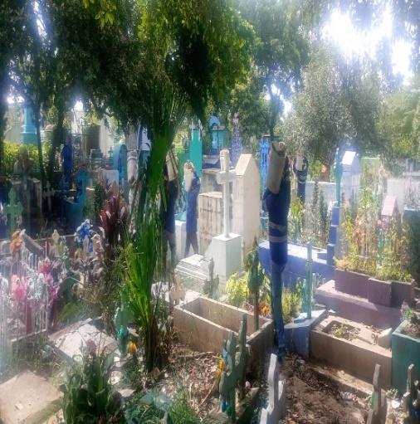

Limpieza del cementerio el Guayabo y cementerio general del Distrito de Apopa.

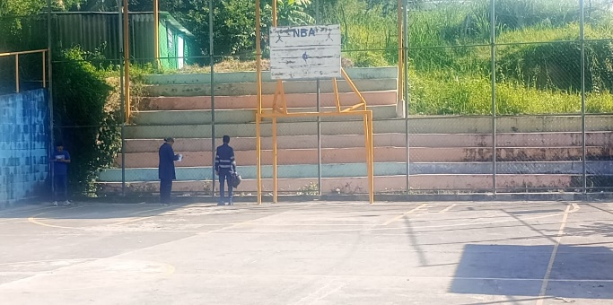

Inspección en parque Recreativo en Colonia La Chintu 1
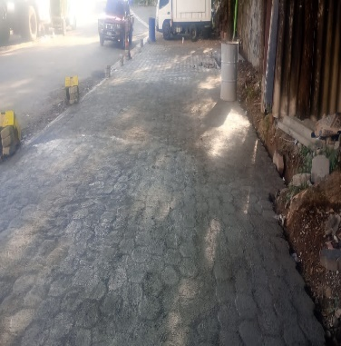
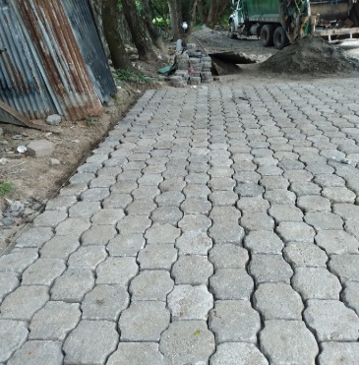
.
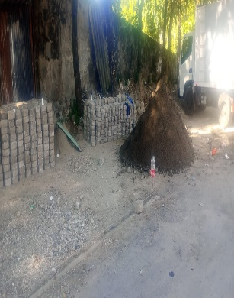
Trabajos en el adoquinado de la nueva Apopa (en las instalaciones del PLANTEL MUNICIPAL).
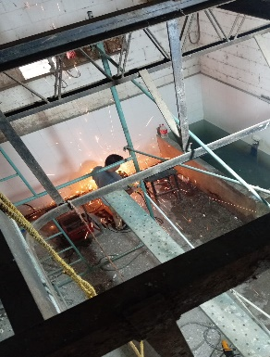
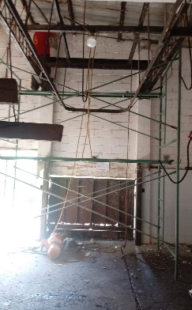
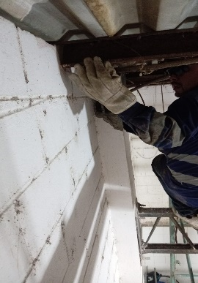
Visita de campo y trabajos realizados en el Rastro Municipal del Distrito de Apopa

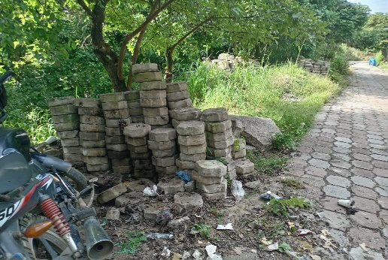
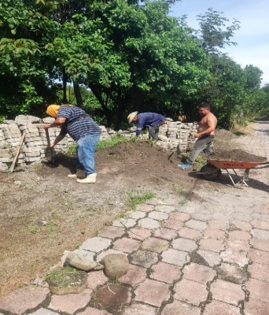
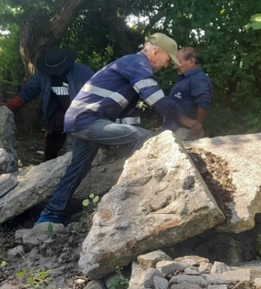
Limpieza y reparación de calle Monte María. Distrito de Apopa
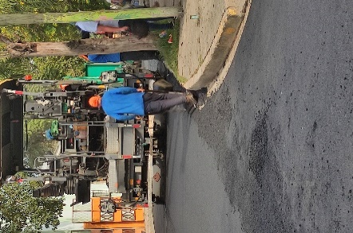
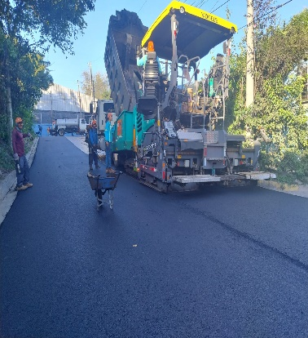
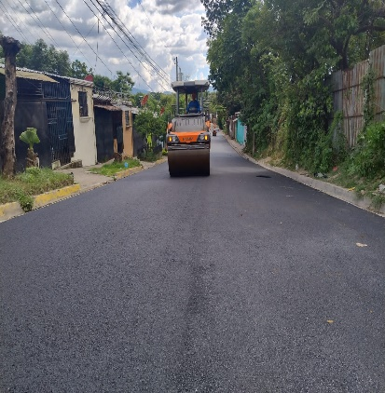
Recarpeteo sobre calle Vizcarra y 2da calle poniente. Distrito de Apopa.

